***BÀI BÁO CÁO TUẦN 1***

Nhóm : PHP Lớp 15SI

Nguyễn Văn Phàn [nguyenvanphann001@gmail.com](mailto:nguyenvanphann001@gmail.com)

Trương Thanh Hưng [tth020897@gmail.com](mailto:tth020897@gmail.com)

Lâm Hồ Phương [lamhophuong69@gmail.com](mailto:lamhophuong69@gmail.com)

Bài tập : Tìm hiểu 2 phần mềm chat hiện nay

Bài làm:

1. Zalo

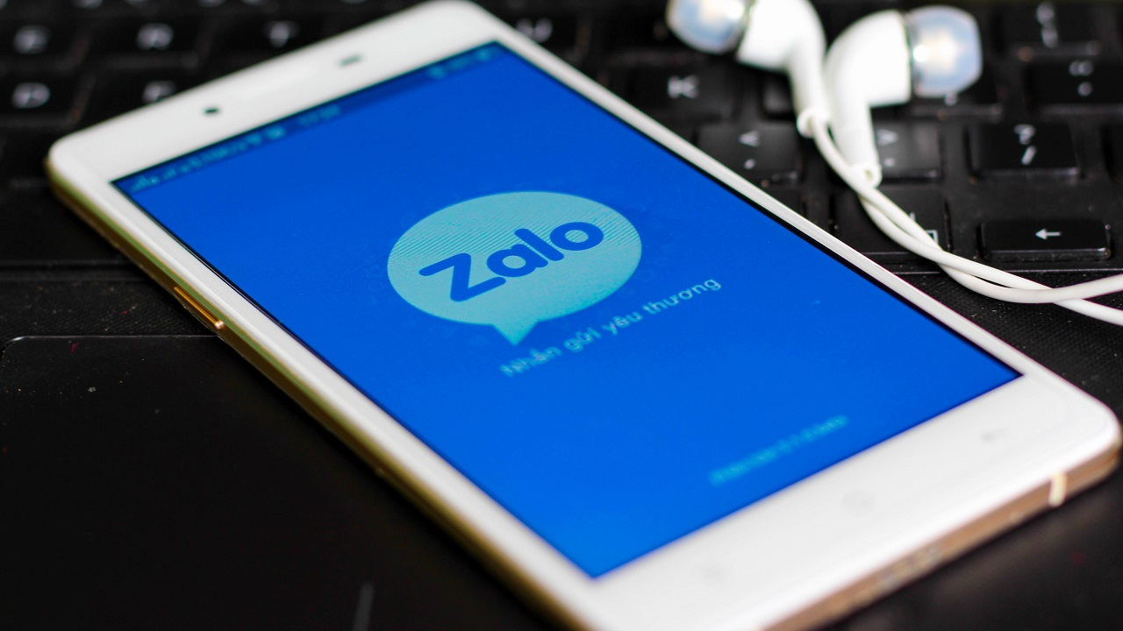

Zalo được xem là ứng dụng chat lớn nhất của Việt Nam hiện nay.

* Zalo có điều gì đặc biệt?  
  => Tốc độ gửi tin nhắn cực nhanh, gọi điện miễn phí.  
  => Thể hiện cảm xúc với emoticon và hình động, âm thanh vui nhộn.  
  => Nhắn tin thoại với chất lượng âm thanh nén rõ ràng, không tạp âm, không méo tiếng.  
  => Trò chuyện nhóm lên tới 50 thành viên.  
  => Kết nối với người nổi tiếng để nhận được những chia sẻ đầy thú vị từ họ.
* Cam kết 100% miễn phí.
* Chat và gọi điện cho bạn bè, gửi tin nhắn nhóm trong danh bạ thật dễ dàng (chat, sms, voice, photo, games).
* Gặp gỡ với những người bạn thú vị trên Phòng Trò Chuyện hoặc Xung quanh nơi bạn ở.
* Chia sẻ những khoảnh khắc ngay tức thì với gia đình và bạn bè.
* Không cần đăng ký, tích hợp với mạng xã hội (Zing, Facebook, Yahoo, Google).
* An toàn và riêng tư.

2. Skype



Skype được xem là ứng dụng chat phổ biến và nổi tiếng nhất hiện nay có trả trên mọi thiết bị thông tin và máy tính của bạn.  
• Nói chuyện trực diện bằng cuộc gọi video.  
• Cuộc gọi video nhóm mới với tối đa là 25 người.  
• Cuộc gọi thoại miễn phí đến bất kỳ ai trên Skype. Thêm đến 25 người vào cuộc gọi nhóm.  
• Nhắn tin nhanh cho bạn bè của bạn và thêm đến 300 người vào phần chat nhóm.  
• Gọi điện thoại di động và cố định với cước phí thấp (cuộc gọi Skype đến Skype luôn miễn phí).  
• Chia sẻ hình ảnh, tin nhắn video, vị trí của bạn và thêm các biểu tượng cảm xúc và Moji vào phần chat của bạn.  
• Skype dùng được trên các loại điện thoại thông minh, máy tính bảng, PC và máy Mac. Thậm chí bây giờ còn dễ dàng giữ kết nối với bạn bè và gia đình hơn – dù họ đang sử dụng thiết bị gì đi nữa.